INVESTICIJO SOFINANCIRA



Za lepše sprehode po Mariboru.

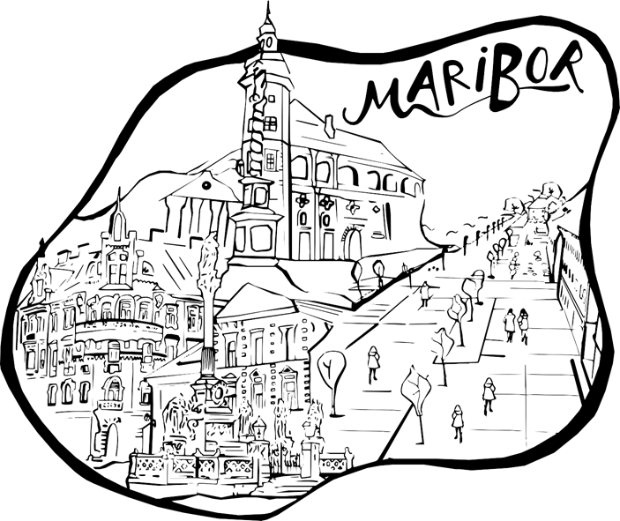

Sofinanciranje obnove nepremične kulturne dediščine
v Mestni občini Maribor.

